國立中興大學建築物維護管理手冊
(版次:第1版)

109年11月6日
目錄
- 建築物維護管理制度
- 校區修繕權責分工
- 建築物及其設備維修檢查、教育訓練及運作機制
- 營繕報修申請系統
- 房舍整修經費分攤原則

- 建築物維護管理作業
- 建築物基礎資料建置
- 維護管理自主檢查
- 維護管理自主評量
- 建築物維護管理制度
依據教育部109年7月7日臺教秘(二)字第1090095173號函規定之「教育部建築工程維護管理品質訪查計畫」訂定本校建築物維護管理手冊，適用範圍僅「實驗林管處」轄下建築物為除外部分，其餘學校管理建築物均適用，本手冊奉校長核定後，公布實施。
- 校區修繕權責分工
- 校舍修繕分工如下:(1)農業暨自然資源學院實驗林管理處轄下之建築物由實驗林管理處負責，(2)學生宿舍由學務處負責，(3)其他校舍由總務處及各大樓管理委員會負責。
- 校內各建築物應成立「大樓管理委員會」，負責建物設備維護管理，而無系所單位進駐使用之校管空間則由「總務處直轄管理」。
- 總務處(營繕組)與各大樓管理委員會之建築物修繕權責分工如圖一所示。
- 本校建築物及其設備維修檢查、教育訓練及運作機制
- 本校建築物之維修檢查係依據「本校建築物及建築設備維修檢查要點」辦理「例行性檢查」(大樓管理委員會)及「不定期檢查」(維修檢查小組)，依檢查結果「立即報修」或「編列專案經費改善」，建築物檢查程序如圖二。
- 為提升本校各大樓管理委員會管理人員之管理維護能力，總務處每年定期辦理大樓設備營運管理、節能改善、消防及用電安全宣導等教育訓練。
- 總務處綜合衡量各大樓管理委員會之管理維護及政策配合度情形，例如:例行性檢查落實程度、建物維護教育訓練出席情形、地下室及頂樓維護管理情形、總務處政策配合等，據以評估對相關單位申請修繕補助經費之核給。

項目 | 修繕項目 | 總務處權責 | 各大樓管理委員會權責
水電 | 給水、排水、水管管路漏水、停水、揚水、污水馬達、一般水電設施零星修繕等 | - 建築物外之幹管管線  - 給水、揚水、污水馬達等設備 | 建築物內水電維修
土木 | 一般土木(建築)零星修繕 | - 屋頂漏(滲)水  - 外牆磁磚剝落防護及局部修繕  - 校區公共區域 | - 建築物內修繕  - 外牆拉皮經費籌措
高壓設備 | 全校高壓電力設備 | 全校校區 | x
消防 | 消防設備、發電機 | 全校校區 | x
空調 | 水冷式空調主機修繕 | 總務處管轄會場 | 由各單位自行招商處理
電信 | 校本部總機維護 | 電話線路至電信機房 | 各單位小總機或話機損壞等
圖一、建築物修繕權責分工
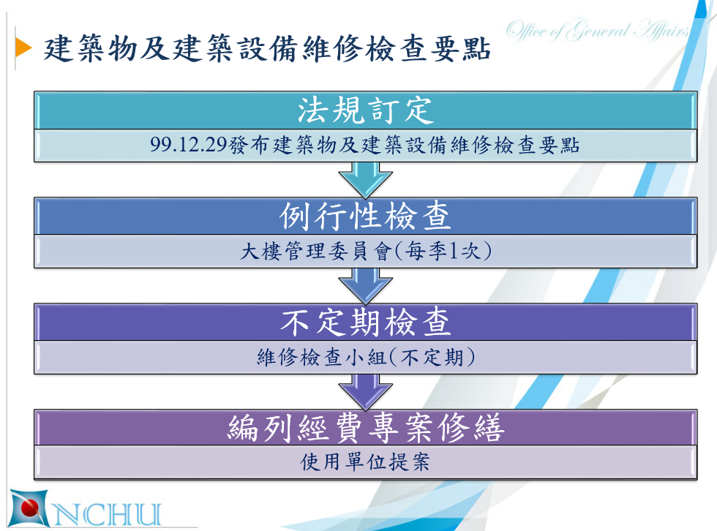
圖二、建築物檢查程序
- 營繕報修申請系統
為處理各系所及大樓管理委員會之建築物修繕需求(包含:土木、水電及電信，不含網路設備)，本校建置「營繕報修申請系統」，系統位於本校總務處營繕組網頁下，採網頁線上報修方式，並以各「系所單位」業務相關承辦人員為窗口申請報修。
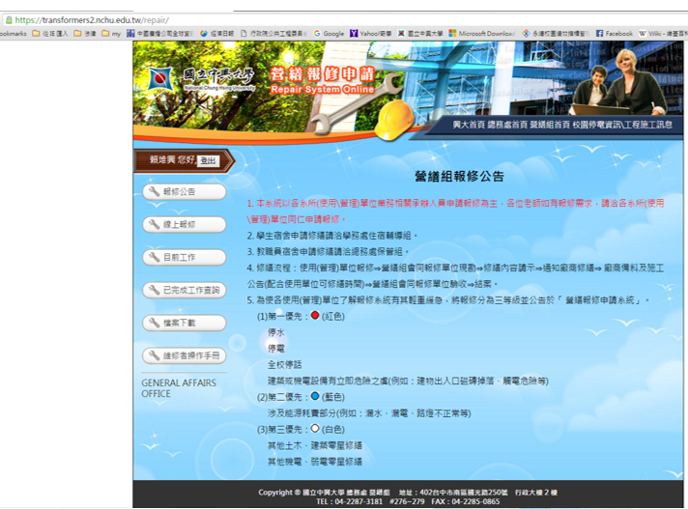
「營繕報修申請系統」之網路報修流程及管理機制如圖三所示。
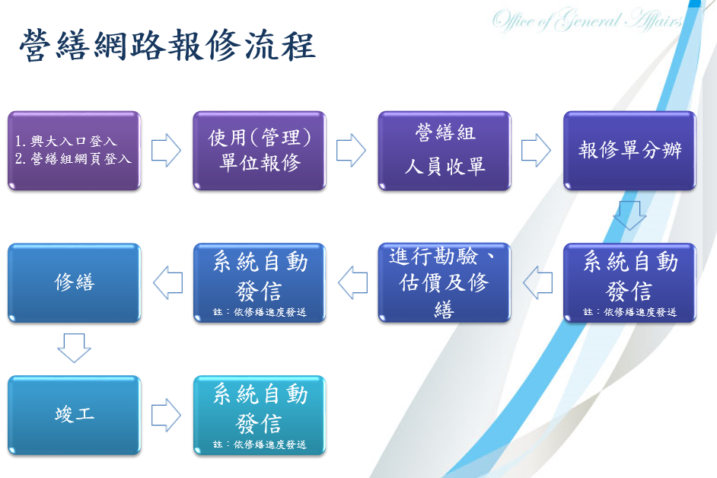
圖三、營繕報修申請系統報修流程
- 房舍整修經費分攤原則
大樓管理委員會原則係由其內部進駐之系、所及學院組成，本校已分配各系所及學院業務費(內含部分修繕經費)，各大樓委員會依據各自訂定管理規則籌措大樓維護修繕經費，供其自行辦理小額採購之維護管理(修繕費用超過10萬元部分仍需由總務處統一辦理採購發包)，如需申請總務處專項經費補助請填妥「總務處校區環境改善及房舍整修專項經費補助申請表」(表一)及本校教學單位各項經費補助申請表(表二)，總務處將綜合評估事由屬性、補助優先性、經費狀況及各單位日常維護及政策配合度等情形，酌予補助。
表一、總務處校區環境改善及房舍整修專項經費補助申請表
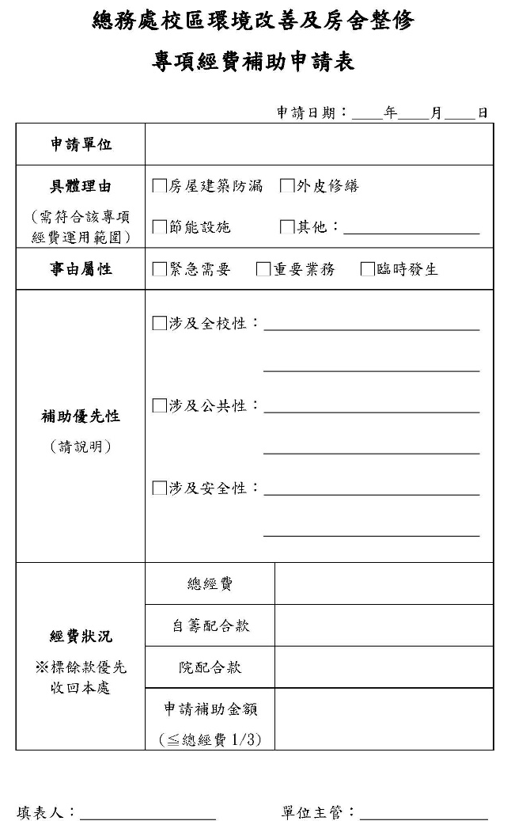
表二、國立中興大學教學單位各項經費補助申請表
申請日期： 年 月 日
申請單位
申請補助用途及預期效益
事由屬性 | □緊急需要 □重要業務 □臨時發生  □其他(請說明)：
申請單位  可用資金狀況 | 資金項目 |  | 計畫編號 | 申請日餘額(元)
申請單位  可用資金狀況 | 年度尚可動支部門別經常門經費
申請單位  可用資金狀況 | 年度尚可動支部門別資本門經費
申請單位  可用資金狀況 | 碩專班經費
申請單位  可用資金狀況 | 受贈收入
申請單位  可用資金狀況 | 場地租金收入
申請單位  可用資金狀況 | 對外服務收入
申請單位  可用資金狀況 | 管理費
申請單位  可用資金狀況 | 計畫結餘款
申請單位  可用資金狀況 | 其他：
申請項目所需  經費來源規劃 | 經費項目 |  | 計畫編號 | 預計支應金額(元)
申請項目所需  經費來源規劃 | 申請學校補助經費(A)
申請項目所需  經費來源規劃 | 自行負擔經費來源
申請項目所需  經費來源規劃 | 自行負擔經費來源 | 自行負擔經費小計(B)
申請項目所需  經費來源規劃 | 申請項目總需經費(A+B)
備註：依據「國立中興大學教學單位經費運用原則」，各教學單位申請各項經費補助時應自籌配合款為原則。
填表人： 單位主管：
- 建築物維護管理作業
建築物竣工後，經驗收合格，由營繕組點交給使用單位(驗收及點交程序詳圖四)，設備及設施點交詳表三，由使用單位進駐使用，辦理後續維護管理事宜，營繕組建立「○○大樓維護管理履歷」。
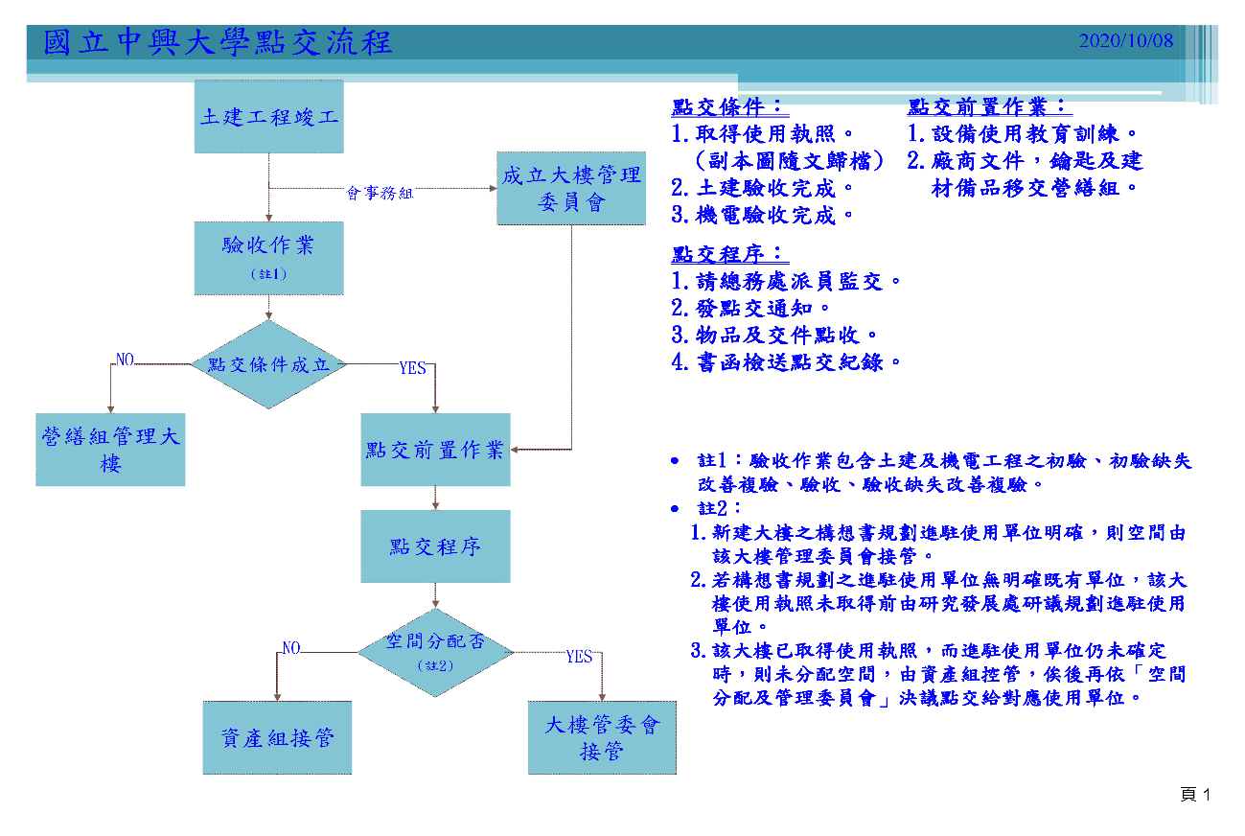
圖四、建築物驗收及點交程序

表三、大樓設備及設施點交表
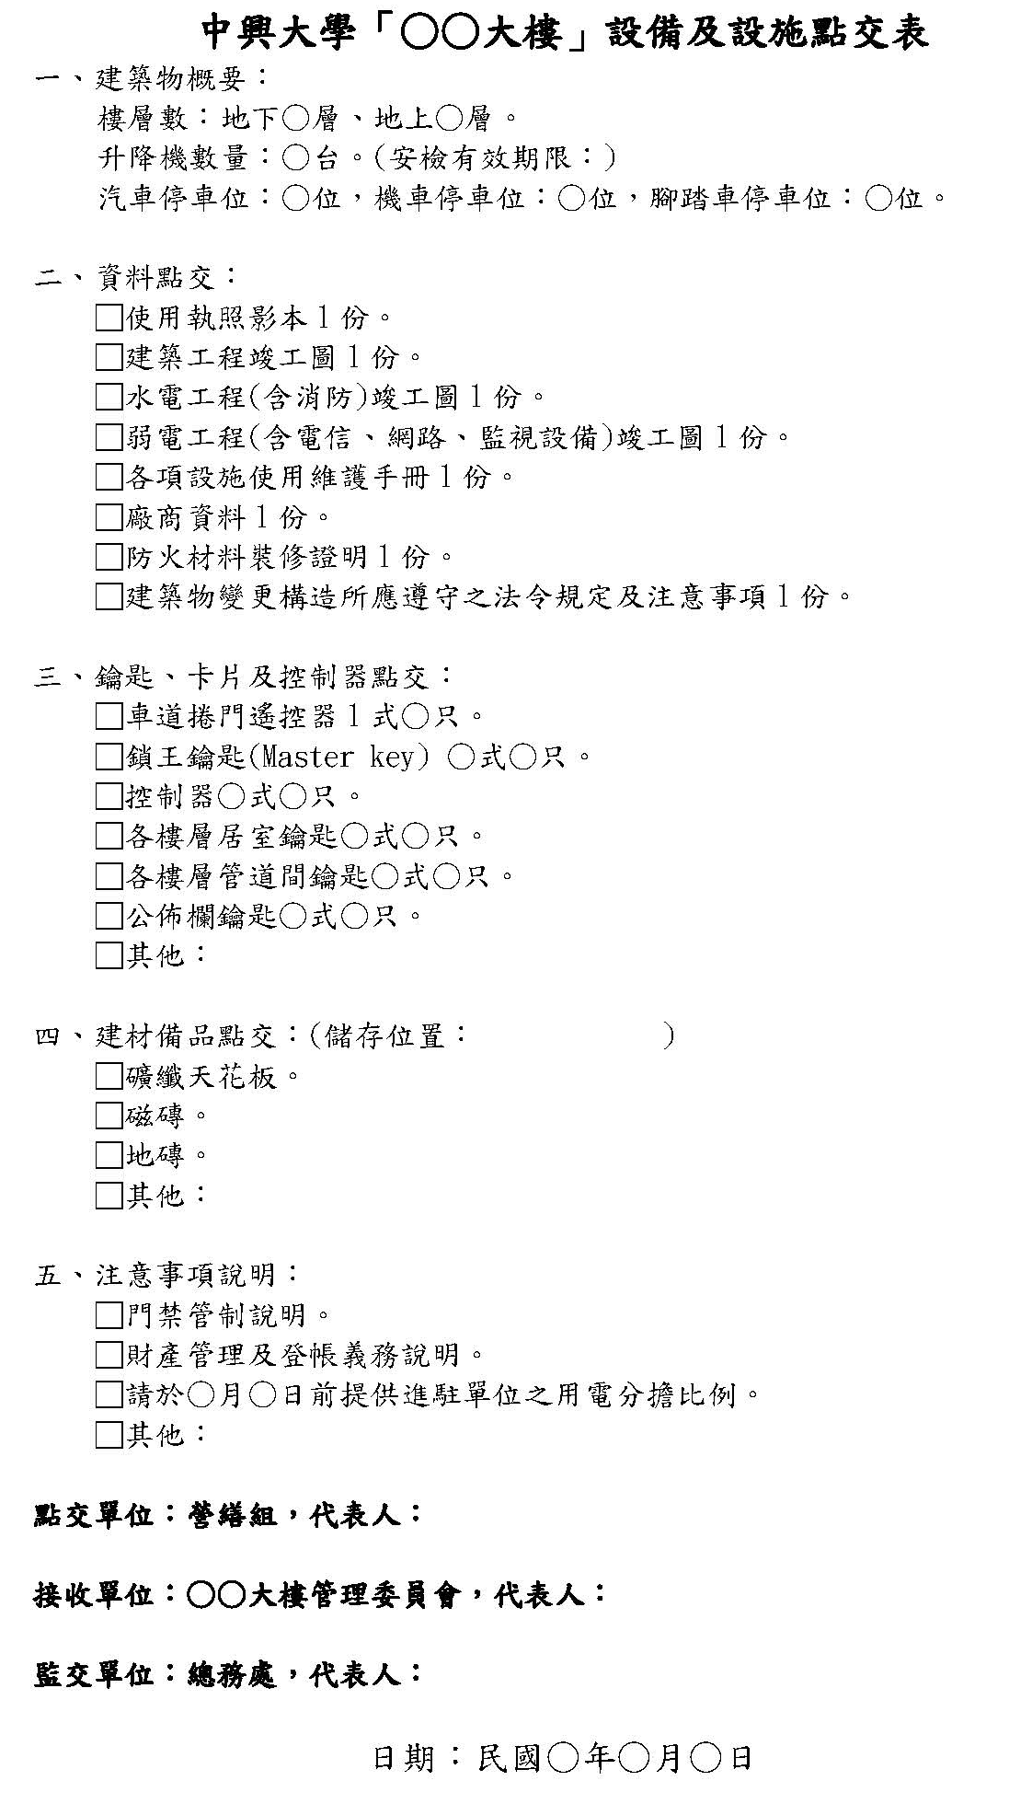
- 建築物基礎資料建置
新建築物點交使用單位後，營繕組逐棟建置「○○大樓維護管理履歷」包括下列資料：
- 建築物基本資料：建築物基本資料(維護管理執行表，詳表四)、大樓設備及設施點交表。
- 建築管理法定文件：使用執照影本、使用執照副本圖說、室內裝修許可文件影本。
- 巨額採購採購使用情形及效益分析：營繕組每年至「政府電子採購網」填報；非屬新建大樓(2億以上)則無需填寫本項。
- 維護管理自主檢查資料：各大樓管理委員會之例行檢查資料、建築物與建築設備維修檢查小組之不定期檢查資料。
- 訪查考評維護管理自主評量表：配合教育部訪查，由營繕組辦理維護管理自主評量表。

表四、維護管理執行資料表
一、建築物基本資料：
工程名稱
工程造價 | （千元） |  |  |  |  |  | 維護階段  訪查日期 |  |  |  |  |  |  | 年 月 日
施工期間  歷次查核紀錄 | 查核日期 |  |  | 查核委員 |  |  |  |  |  |  |  |  |  |  |  |  | 查核成績
工程竣工日期 | 年 月 日 |  |  |  |  |  | 驗收通過日期 |  |  |  |  |  |  | 年 月 日
使照發照日期 | 年 月 日 |  |  |  |  |  | 正式啟用日期 |  |  |  |  |  |  | 年 月 日
使用執照字號 |  |  |  |  |  |  | 台電契約用電 |  |  |  |  |  |  | KW
建築物使用類組 |  |  |  |  |  |  | 管理權人 |  |  |  |  |  |  | 姓名
建築物使用類組 |  |  |  |  |  |  | 防火管理人 |  |  |  |  |  |  | 姓名
設計人 | 姓名 |  |  |  |  |  | 事務所名稱
監造人 | 姓名 |  |  |  |  |  | 事務所名稱
承造人 | 姓名 |  |  |  |  |  | 營造廠名稱
建造類別 |  |  |  |  |  |  | 構造種類
使用分區 |  |  |  |  |  |  | 幢層戶數
建築地點 |  |  |  |  |  |  | 地號
基地面積 | 騎樓地 |  | m² |  |  |  | 建築面積 |  |  |  |  |  |  | m²
基地面積 | 其他 |  | m² |  |  |  | 法定空地面積 |  |  |  |  |  |  | m²
防空避難設備 | 地上 |  | m² |  |  |  | 簷高 |  |  |  |  |  |  | M
防空避難設備 | 地下 |  | m² |  |  |  | 建物高度 |  |  |  |  |  |  | M
建築物概要 | 建築要項 |  |  |  | 面積m² |  |  | 高度M |  |  | 各層用途
雜項工作物
停車空間資料 | 設置  類別 | 車位  分類 |  |  |  | 檢討  類別 |  |  |  | 室內  室外 |  | 地上  地下 |  |  | 輛數 |  |  | 面積m²
填表說明：本表應與「使用執照」登載內容相符。
二、歷年維護(修繕)執行資料：
項次 | 維護原因 | 維護範圍 | 開工及  完工日期 | 維護經費 | 自辦或委外維護

- 維護管理自主檢查
本校建築物之維護檢查依據「本校建築物及建築設備維修檢查要點」規定辦理，維護檢查區分：「例行性檢查」及「不定期檢查」。
例行性檢查由各大樓管理委員會辦理，固定於每年三、六、九、十二月及發布氣候異常警報（颱風、豪大雨等）時進行建築物自主檢查，總務處(營繕組)每年於汛期前固定發文請各大樓管理委員會加強辦理大樓相關防汛、防颱措施及注意氣象局發布警報，例行性檢查使用檢查表(詳表五)。
不定期檢查由總務處成立「建築物與建築設備維修檢查小組」，小組成員包括：營繕組組長(召集人)、事務組組長(副召集人)、其他專家數人組成，每學年辦理「建築工程全生命週期之維護管理檢查」(詳表六)。

表五、例行性檢查表
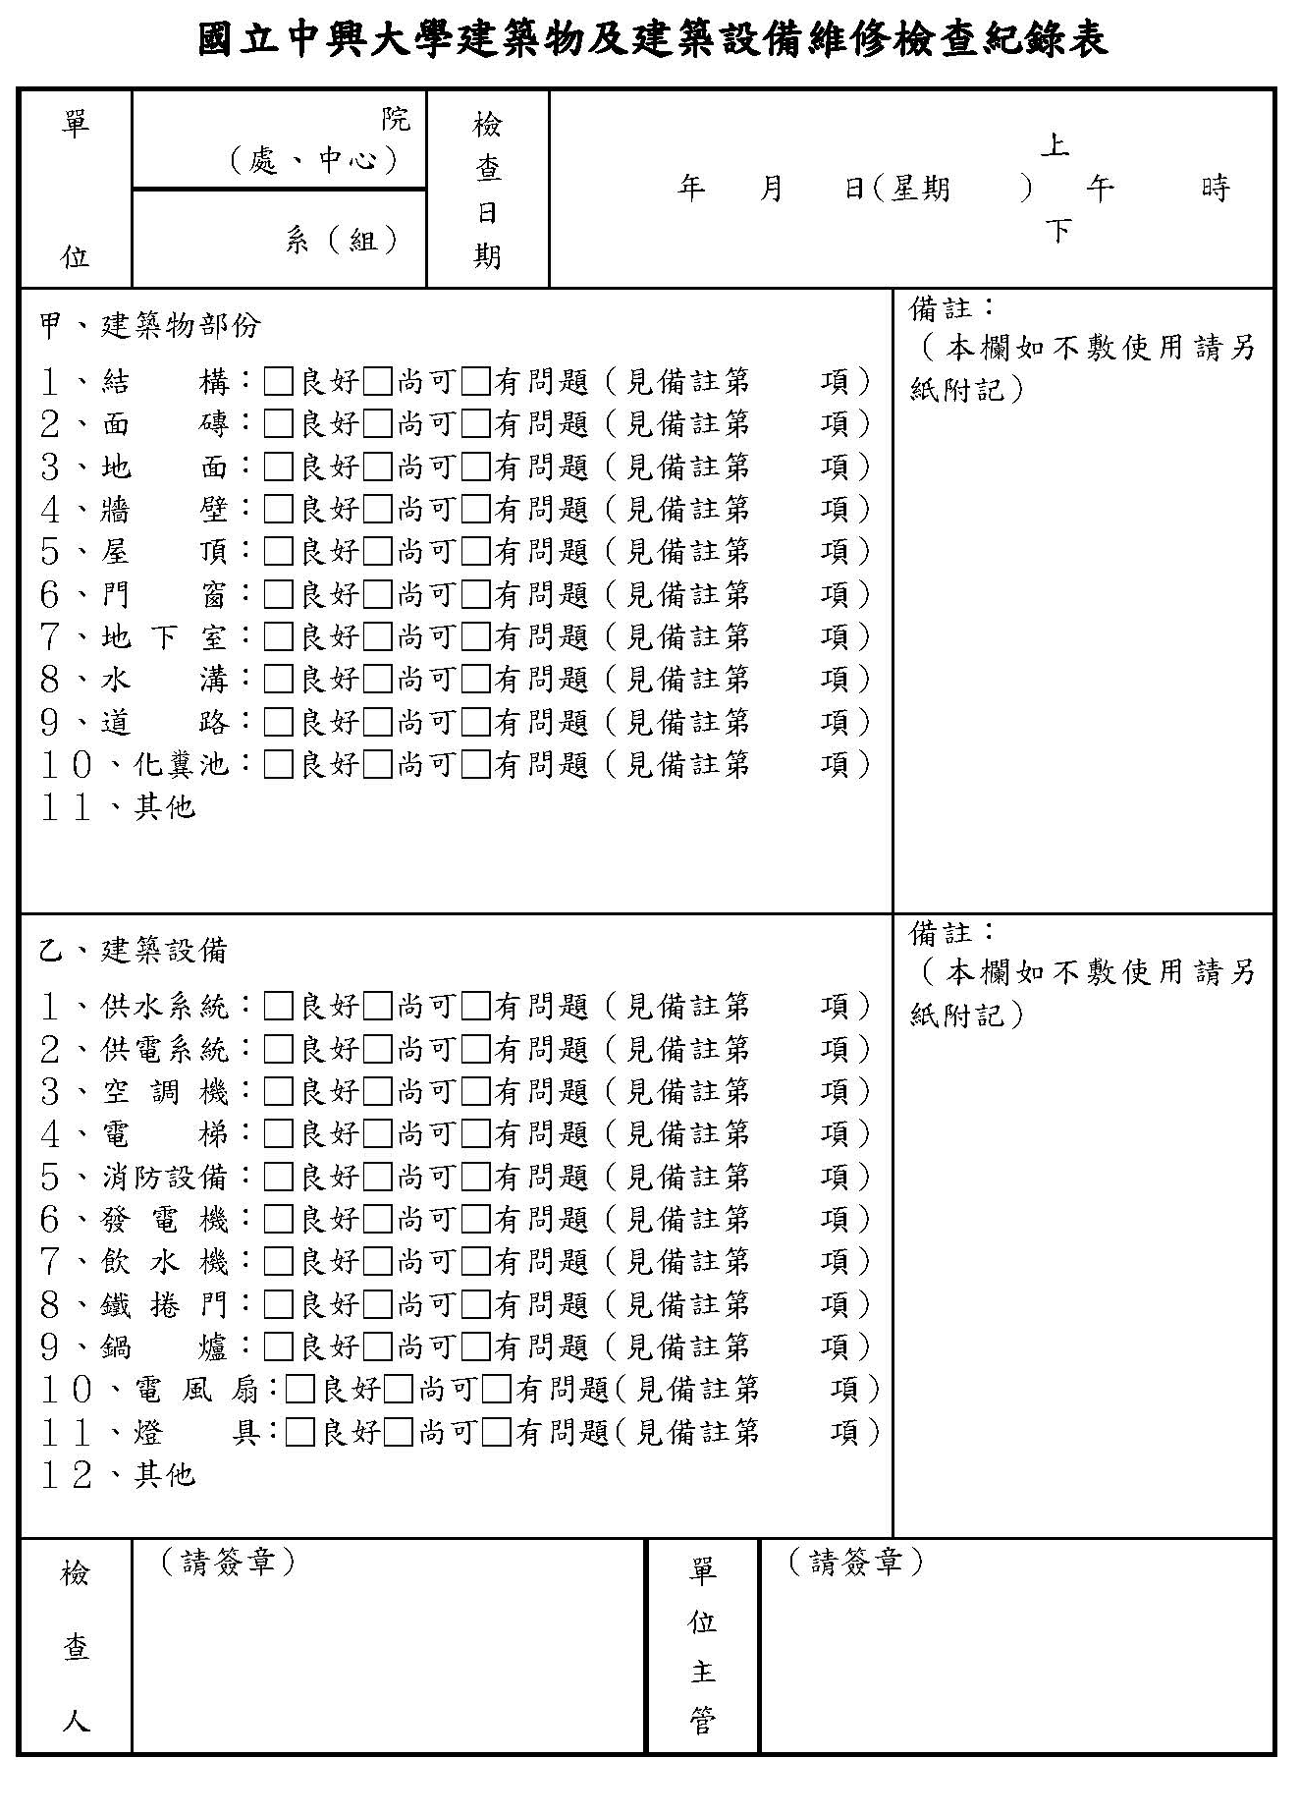

表六、建築工程全生命週期之維護管理自主檢查表
建物名稱 |  |  |  | 註明: 1.良好「ˇ」  2.嚴重損壞，立即修繕 「×」  3.輕微缺失，盡速改善「△」  4.未檢查者打「╱」
檢查日期
項次 | 檢查項目 |  | 檢查結果 | 缺失說明 | 備註
一、屋頂
1-1 | 屋頂是否定期清掃保持表面清潔?
1-2 | 屋頂排水口或落水頭是否堵塞?
1-3 | 屋頂是否產生滲漏水、發霉等現象?
1-4 | 排水口上的落水頭是否固定或遺失?
1-5 | 屋頂表面是否產生龜裂、破損現象?
1-6 | 屋頂上各接合部位鐵件是否生銹、破損?
1-7 | 屋頂伸縮填縫材是否劣化龜裂?
1-8 | 屋頂裝修材料是否破裂、凸起、剝落?
1-9 | 屋頂水箱是否有龜裂、漏水現象?
1-10 | 屋頂防水層是否膨拱或剝落、破損?
1-11 | 屋頂層逃生門框、門扇是否生銹、變形、破損?
1-12 | 排氣墩是否有漏水情形?
1-13 | 屋頂梯間出入口的門，是否設置門弓器?
1-14 | 屋頂管道間通風口或突出物是否滲漏水?
1-15 | 管線突出屋頂版面之有無防水措施?
1-16 | 屋頂防水層是否有排水不良之現象?
二、露臺、走廊及陽臺
2-1 | 露臺是否有排水不良現象?
2-2 | 地坪磁磚鋪面是否有破裂、剝落?
2-3 | 欄杆、扶手是否牢固?
2-4 | 防水層是否膨拱或剝落、破損?
2-5 | 排水口的落水頭是否固定或遺失?
2-6 | 欄杆油漆是否剝落?
項次 | 檢查項目 |  | 檢查  結果 | 缺失說明 | 備註
2-7 | 錨定螺栓是否有生銹?
2-8 | 欄杆焊接部分是否未填滿?
2-9 | 落水頭是否淤塞或脫落?
三、雨遮、採光罩
3-1 | 安裝位置及固定件是否安全?
3-2 | 外框與外壁之間的填縫其狀態是否良好?
3-3 | 外框內部是否有雨水滲入的跡象?
3-4 | 擋水板與框架的接合部分是否有雨水滲入?
3-5 | 有無塞水路，裝設是否不良?
3-6 | 表面上是否有污點、變色，光澤是否不佳等?
3-7 | 雨遮是否有白華現象?
四、窗戶
4-1 | 氣密性門窗隔音、氣密等效果是否符合需求?
4-2 | 窗戶是否因為生鏽而妨礙運作?
4-3 | 門窗是否變形?
4-4 | 窗戶遇上強風時是否會發生卡啦卡啦的聲響?
4-5 | 窗扇與框間尺寸是否密合不進水?
4-6 | 落地門框底部是否注意預留塞水路縫隙及洩水坡度?
4-7 | 窗扇開啟是否良好，是否有傾斜、卡榫等現象?
4-8 | 百葉窗是否有髒污、扭曲、破損、彎曲等情形?
4-9 | 紗窗是否完整無變形及破損，紗窗開啟使用是否順暢?
4-10 | 門窗的底部是否磨損?
4-11 | 固定窗填塞silicon是否確實平直?
4-12 | 填塞防水劑是否老化?
五、廁所
項次 | 檢查項目 |  | 檢查  結果 | 缺失說明 | 備註
5-1 | 廁所是否定期清掃，保持表面清潔?
5-2 | 地板、牆壁的磁磚是否有破裂、剝落?
5-3 | 搗擺隔間門板裝設的五金配件是否有鬆動?
5-4 | 門開關的情況是否良好?
5-5 | 門是否不易上鎖或故障?
5-6 | 地板排水是否有適當之洩水坡度，是否有積水情形?
5-7 | 通風設施是否良好?
5-8 | 排水口上的落水頭是否固定、遺失?排水管是否阻塞?
六、騎樓、室內外樓梯
6-1 | 地面排水性是否良好?
6-2 | 樓梯止滑條裝設是否牢固?
6-3 | 樓梯之欄杆、扶手及踏步設置是否牢固?
6-4 | 地坪的磁磚是否有破裂、剝落?
6-5 | 樓梯踏步有無髒物、油漬附著的情形?
6-6 | 樓梯、踏步、級深、級高是否一致?
6-7 | 面磁是否鋪設平整?
七、用電容量、高壓設備、分電盤
7-1 | 照明燈具是否功能正常?
7-2 | 緊急照明燈具是否能正常運作?
7-3 | 燈具（管）是否潔淨?
7-4 | 是否使用較高效率或省電之燈具?
7-5 | 主構架鐵件是否有鏽蝕情形?
7-6 | 契約容量是否依據實際用電量修訂?
7-7 | 插座、開關與分電盤之外蓋是否完整清潔?
7-8 | 是否使用適切之漏電斷路器?
7-9 | 緊急電源是否設置，並能正常供電?
7-10 | 馬達功能是否正常，有無異音、震動噪音等情形?
項次 | 檢查項目 |  | 檢查  結果 | 缺失說明 | 備註
7-11 | 發電機設置位置是否易於操作，通風及散熱是否良好?
7-12 | 油箱是否保持在適切的油位 ( 建議為油箱之八分滿 ) ?
7-13 | 發電機是否定期測試（每次30分鐘以上）?
7-14 | 動力開關箱是否貼標示牌?
7-15 | 潤滑油、燃油、蓄電池電瓶液、冷卻水箱、傳動皮帶等是否正常?
7-16 | 測試時發電機之排煙、運轉聲音、供油情形、油壓、溫度、電壓、轉速表等是否正常?
7-17 | 台電配電室防水處理是否良好?
7-18 | 基座是否穩固?
7-19 | 燈具照度、輝度是否足夠?
7-20 | 電氣插座是否未使用多頭插座?
7-21 | 插座與分電盤是否接地?
7-22 | 發電機之操作設定是否處於自動狀態?
7-23 | 發電機之額定電壓是否正常?
7-24 | 電纜進屋端之管線是否做防止滲水措施?
7-25 | 高壓斷路器測試是否符合規定?
八、空調設備
8-1 | 泵浦運轉時是否有異常雜音?
8-2 | 獨立式冷氣空氣濾網是否定期清洗?
8-3 | 空調馬達有無異常之聲音或運轉不順遂之情形?
8-4 | 室內送風機之出風量是否正常?
8-5 | 冷卻水塔是否定期清洗?
8-6 | 空調主機功能是否正常?
8-7 | 機器設備與相關管路配件是否有滲漏水情形?
九、消防設備
9-1 | 排煙窗是否能正常運作?
項次 | 檢查項目 |  | 檢查  結果 | 缺失說明 | 備註
9-2 | 防火門是否能自動關閉?
9-3 | 防火鐵捲門是否能正常運作?
9-4 | 緊急電源是否定期檢修?
9-5 | 避難路徑之方向標示燈是否清晰牢固?
9-6 | 緊急照明功能是否正常?
9-7 | 消防栓是否正常檢修，功能是否正常?
9-8 | 避難器具及輔助設施之功能是否正常?
9-9 | 受信總機功能是否正常、各開關是否置於指定位置?
9-10 | 緊急廣播設備、揚聲器（喇叭）或警鈴功能是否正常?
十、給水設備
10-1 | 進水槽人孔蓋是否上鎖?
10-2 | 進水槽孔蓋與爬梯是否有損傷?
10-3 | 進水槽是否定期清理?
10-4 | 屋頂水塔是否定期清理?
十一、排水設備
11-1 | 排水明管是否漏水?
11-2 | 落水頭或排水孔是否阻塞?
11-3 | 集水溝、陰井是否定期清潔?
11-4 | 管路固定五金配件是否鬆脫、損壞?
11-5 | 污水管及雨水管是否分開裝設?
十二、化糞池/污水處理設備
12-1 | 設備附近有無異味或滲漏情形?
12-2 | 相關配件或設備，如鑄鐵蓋、控制盤、馬達或管路等，是否有損壞或不能正常使用之情形?
12-3 | 化糞池是否定期抽取水肥?
12-4 | 設備是否有堵塞現象?
12-5 | 水位控制器是否正常運作?
項次 | 檢查項目 |  | 檢查  結果 | 缺失說明 | 備註
12-6 | 污水處理設備是否定期委請合法專業單位進行菌種培植或藥劑投注等，使其功能得以延續的作業?
十三、景觀工程
13-1 | 樹穴內是否有雜物?
13-2 | 植栽、草皮是否有枯死?
13-3 | 步道是否平整、不打滑?
13-4 | 景觀照明燈具配置是否適當，有無損壞，照明燈具是否未接地或有脫落?
13-5 | 噴灌系統（含噴水頭）是否功能正常?
13-6 | 支架是否固定，有無防腐處理?
13-7 | 植栽是否有作適當之整枝及修剪?
13-8 | 支架與苗木接觸處是否有墊以布條或柔軟物質，以防苗木受傷?
13-9 | 出入動線是否有考量無障礙環境?
13-10 | 鋪面地坪、綠地、花臺等設施之排水是否良好?
13-11 | 步道、排水溝、綠帶、綠地、堤坡區域內，是否定期清除廢棄物?
13-12 | 花臺磁磚是否完整無破損?
13-13 | 景觀地坪鋪面是否完整無破損?
十四、內外牆面及樓地板
14-1 | 外牆牆面是否定期清掃，保持表面清潔?
14-2 | 外牆牆體表面是否產生龜裂現象?
14-3 | 牆面是否產生滲漏水、發霉及白華等現象?
14-4 | 外牆牆面磁磚是否脫落?
14-5 | 內牆表面是否產生龜裂現象?
14-6 | 內牆貼材是否完整無破裂、剝落現象?
14-7 | 樓地板及樑柱穩定度與強度是否安全無慮?
14-8 | 樓地板及樑柱表面是否產生龜裂現象?

- 維護管理自主評量
配合「教育部建築工程維護管理品質訪查計畫」，訪查考評時，由總務處(營繕組)主辦，受訪查標的建築物之大樓管理委員會為協辦，主辦單位填寫維護管理自主評量表(詳表七)。
表七、維護管理自主評量表
項次 | 自主評量事項 | 辦理情形說明
一 | 本工程完工後是否已達預期效益目標？如未能達成，請檢討原因說明。
二 | 本工程完工後各空間是否按原建案計畫目標使用，如有不符，請以對照表說明原因。
三 | 本工程完工後，各項設施（備）廠商維修次數及金額若干？請分項說明。
四 | 本工程完工後是否訂定維護管理工作計畫、要點或手冊，以為維護管理依據?並指定專人專職負責，建立維修管理制度?請分項說明。
五 | 本工程完工後每年是否編列維護經費？係採自辦或委外維護？請分項說明。
六 | 本工程完工後是否定期(不定期)辦理檢查作業?檢查頻率、標準及方式為何?所見缺失是否立即改善?如何追蹤管制改進？請分項說明。
七 | 本工程歷年維護(修繕)之規劃及施工方式是否符合需求? 是否考量環保及節能減碳等理念? 請分項說明。
八 | 本工程歷年維護工作是否依圖說或相關規範施作? 維護材料或設備是否符合相關檢驗及規範?是否優先以環保材質或節能減碳為考量?請分項說明。
九 | 歷年自辦維護工作是否按內控機制(如機關學校自訂之自主檢查表等) 辦理管制、查驗?委外維護工作是否按契約規定辦理管制、查驗。請分項說明。
十 | 歷年維護工作期間是否發生勞安、工安事件?請分項說明。
十一 | 歷年維護工作完工後是否進行檢討評估?其結果是否達預期效益?請分項說明。
十二 | 建築完工後移交清冊、操作及維護作業手冊等資料之保存及交接是否完善?後續相關資料之更新建檔是否完備?
十三 | 歷年檢查發現缺失或異常，相關檢查結果、維護、追蹤、管制作業是否留存紀錄?紀錄是否完備?請說明。
十四 | 辦理維護工作之相關文件、紀錄等資料是否列冊管理、保存?相關資料是否完備?請說明。
十五 | 自辦維護是否訂定自主檢查表等相關內控文件，以管制維護作業之進行及成果?相關表格之檢查標準是否量化?請說明。
十六 | 歷年委外維護是否依政府採購法相關規定辦理?契約內容是否完備、妥適?是否依據實際需求訂有保固條款?請分項說明。

